Nuovo Nokian iLine – Comfort e risparmio estivi sulle strade italiane

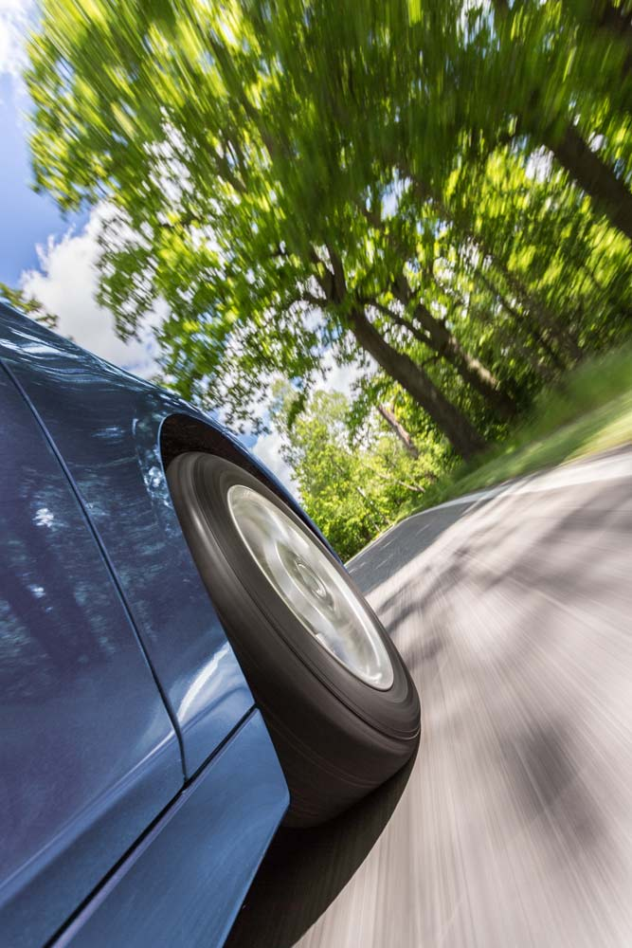
Il nuovo pneumatico estivo Nokian iLine garantisce una guida piacevole e sicura in qualsiasi condizione climatica estiva. Ottimizza i consumi energetici, per una guida più rispettosa dell'ambiente. La fluidità inarrivabile della guida resta stabile e affidabile anche in condizioni estreme. Le esclusive scanalature Venturi prevengono efficacemente l'aquaplaning, mentre l'aggiunta di olio di pino alla gomma massimizza la resistenza degli pneumatici.

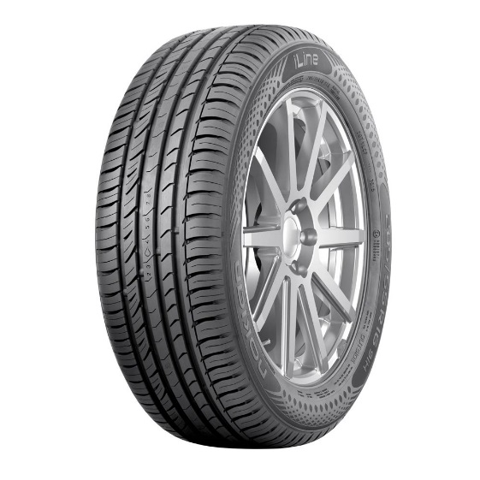
Il nuovo pneumatico del produttore di pneumatici più "nordico" al mondo si aggiunge alla gamma di pneumatici estivi di qualità superiore Nokian Tyres per i vari climi estivi dell'Italia. L'ampia scelta di misure (13–16 pollici) risulta ideale per le vetture di medie e piccole dimensioni e garantisce la massima sicurezza sia sull'asfalto bagnato che sui terreni ghiaiosi riarsi dal sole. Le classi di velocità più comuni sono T (190 km/h) e H (210 km/h). L'intera gamma di misure verrà resa disponibile nella primavera del 2016.

L'Europa Centrale è il mercato più importante per la nuova serie di pneumatici estivi Nokian Line, che ha surclassato i prodotti della concorrenza nei test svolti, fra gli altri, da ADAC e Auto Bild.

Le scanalature Venturi migliorano la prevenzione dell'aquaplaning

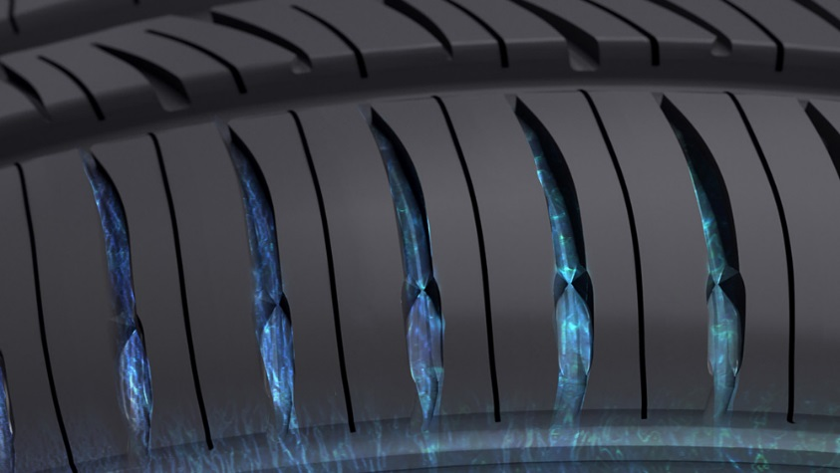
Nokian iLine garantisce una guida stabile anche in caso di temporali estivi improvvisi e previene il pericoloso aquaplaning. Le scanalature Venturi sulla spalla interna ed esterna migliorano ulteriormente la prevenzione dell'aquaplaning. Le scanalature poste fra i blocchi del battistrada nell'area delle spalle accelerano il drenaggio dell’acqua.

Il design del battistrada interno-esterno asimmetrico contribuisce a migliorare le proprietà anti aquaplaning di Nokian iLine. Le scanalature principali lucide facilitano inoltre l'eliminazione dell'acqua. Il design aperto e ottimizzato aumenta il volume delle scanalature principali e ha lo scopo di impedire l'aquaplaning.

Chilometraggi più elevati, minore rumore

Grazie a una serie di innovazioni tecnologiche, il nuovo Nokian iLine è caratterizzato da una bassa resistenza al rotolamento e da una buona resistenza all'usura. I rientri emisferici, simili a quelli presenti in una palla da golf, sulle pareti delle nervature longitudinali contribuiscono al raffreddamento dello pneumatico. Il nuovo Silent Groove Design riduce la resistenza all'aria e amplia la gamma del veicolo grazie a una significativa riduzione dei consumi.

Il design delle pareti delle nervature longitudinali controlla inoltre il rumore del rotolamento interno ed esterno del veicolo. I rientri guidano il flusso dell'aria, eliminando le onde sonore causate dai bordi delle scanalature trasversali e impedendo in questo modo la produzione di uno spiacevole sibilo.

La nuova miscela per battistrada Nokian iLine Silica combina in modo ottimale la sicurezza e l'ecocompatibilità. Alla miscela di silice è stato aggiunto olio di pino, per garantire un'ottima aderenza sul bagnato in tutte le condizioni. L'olio di pino riduce efficacemente la temperatura della miscela di gomma riducendo la frizione causata dal movimento intermolecolare. Nokian iLine ha una durata superiore e un rotolamento leggero, riduce il consumo di carburante e minimizza le emissioni pericolose.

Il simbolo della goccia d'acqua indica il rischio di aquaplaning

Gli pneumatici in buone condizioni aumentano la sicurezza riducendo in modo sostanziale la possibilità di aquaplaning. Oltre all'indicatore di sicurezza di guida (DSI) brevettato da Nokian Tyres, gli pneumatici dispongono anche di un indicatore di aquaplaning. Quando lo spessore del battistrada è inferiore a quattro millimetri, il simbolo della goccia d'acqua non è più visibile e ciò è indice di un elevato rischio di aquaplaning.

Il nuovo Nokian iLine – Comfort e risparmio

Sicurezza senza compromessi

Stabile e piacevolmente silenzioso

La bassa resistenza al rotolamento riduce il consumo di carburante e tutela l'ambiente

Innovazioni principali:

Scanalature Venturi. Prevenzione efficace dell'aquaplaning. Le scanalature poste fra i blocchi delle spalle velocizzano il drenaggio dell'acqua. La velocità del flusso di acqua aumenta in corrispondenza del restringimento, per un'efficace eliminazione dell'acqua fra lo pneumatico e la superficie stradale.

Miscela di gomma Nokian iLine Silica. Eccellente aderenza sul bagnato ed efficienza energetica.

La nuova miscela in silice ecocompatibile garantisce un'eccellente aderenza sul bagnato e una bassa resistenza al rotolamento a tutte le temperature. L'olio di pino aggiunto alla miscela di gomma migliora la resistenza all'usura.

Silent Groove Design. Maggiore comfort di guida. I rientri emisferici, simili a quelli presenti in una palla da golf, sulle pareti delle nervature longitudinali aumentano il comfort di guida. Questa innovazione riduce il livello di rumore interno e quello dovuto al rotolamento esterno. Il design riduce inoltre la resistenza all'aria e raffredda la superficie dello pneumatico migliorandone al contempo la resistenza all'usura.

www.nokiantyres.it
Servizi auto e pneumatici Vianor di Nokian Tyres:
http://vianor.it/

Redazione: Dr. Falk Köhler

Download foto dello pneumatico Nokian iLine

www.nokiantyres.com/NokianiLine

Video:

Pneumatici estivi Nokian – Test in condizioni estreme

https://youtu.be/6kT0wLEOxY4

Resistenza esclusiva - Tecnologia Nokian Aramid Sidewall
http://youtu.be/N5LvBke-UqY

Ulteriori informazioni:

Nokian Line è il vincitore del test sui pneumatici estivi ADAC 2015
https://www.nokiantyres.it/azienda/comunicazioni/nokian-line-e-il-vincitore-del-test-sui-pneumatici-estivi-adac-2015/

Pneumatici estivi Nokian
https://www.nokiantyres.it/pneumatici/veicolo-trasporto-persone/pneumatici-estivi/

Nokian Tyres – il produttore di pneumatici più "nordico" del mondo e inventore del pneumatico invernale
https://www.nokiantyres.it/azienda/chi-siamo/storia/

Nokian Tyres è specialista degli pneumatici invernali leader nel mondo, pluripremiato, inventore dello pneumatico invernale, titolare del record del mondo e leader nell'innovazione

In qualità di specialista degli pneumatici invernali leader nel mondo, più volte vincitore dei test e inventore dello pneumatico invernale, Nokian Tyres offre gli pneumatici più sicuri per le condizioni nordiche del manto stradale. Gli innovativi pneumatici Nokian finlandesi mostrano le loro qualità elevate da 80 anni, in particolare sulla neve, sul ghiaccio, con un clima rigido e in situazioni di guida critiche. Oltre a questo tipo di prodotti, Nokian Tyres produce anche pneumatici speciali, ideati per le condizioni meteorologiche italiane e per le alte velocità che si raggiungono sulle autostrade italiane.

Con una velocità massima di 335,713 km/h su ghiaccio con un’auto, i pneumatici di serie Nokian hanno stabilito un nuovo record mondiale e sono dunque i più veloci. In qualità di leader di innovazione, Nokian Tyres ha presentato il primo pneumatico invernale non chiodato al mondo, con chiodi che fuoriescono alla pressione di un pulsante per migliorare il grip dello pneumatico. Inoltre il produttore di pneumatici ha lanciato lo pneumatico invernale a maggiore risparmio energetico del mondo con classe di energia A.

Nokian Tyres presenta il primo pneumatico invernale al mondo di classe AA per aderenza sul bagnato e consumo di carburante e il primo pneumatico invernale al mondo di classe A per aderenza sul bagnato per le automobili

Il primo pneumatico invernale al mondo nella massima classe A dell’etichetta per pneumatici in termini di aderenza sul bagnato e consumo di carburante è di Nokian Tyres. Si tratta del Nokian WR SUV 3.I rivoluzionari pneumatici invernali Nokian WR SUV 3 per SUV riducono lo spazio di frenata fino a un massimo di 18 metri su strade bagnate e risparmiano fino a 0,6 litri di carburante per 100 chilometri (misura 265/50 R19 V). La sua mescola di gomma e silice Nokian con massima aderenza su neve e bagnato per SUV offre la massima presa e il più basso consumo di carburante e la tecnologia dei fianchi in fibra aramidica Nokian garantisce la massima resistenza.

Nokian Tyres presenta anche il primo pneumatico invernale al mondo con classe A in termini di aderenza sul bagnato per automobili. Si tratta del Nokian WR D4. I nuovi pneumatici invernali Nokian WR D4 offrono innovazioni uniche come campioni di grip. Il camaleonte delle strade invernali scorre sempre sicuro, non importa se su carreggiate bagnate o innevate. Nokian WR D4, il campione invernale del pioniere della tecnologia degli pneumatici invernali, aderisce in modo sicuro in caso di pioggia, neve e neve bagnata e ha il più breve spazio di frenata in assoluto negli alterni inverni italiani.

Ampia gamma degli pneumatici invernali del marchio di qualità Nokian Tyres

L’ampia gamma di pneumatici invernali di qualità include i nuovi Nokian WR D4, Nokian WR SUV 3, Nokian WR C3 per furgoni e Nokian Weatherproof All-Weather, completata dagli pneumatici Nokian WR A3 per auto ad altissime prestazioni e dal pluripremiato Nokian WR D3.

Gli pneumatici Nokian garantiscono la massima sicurezza e presentano una compatibilità ambientale a basso consumo di carburante. L’azienda Nokian Tyres è il marchio più conosciuto e apprezzato nei paesi scandinavi e in Russia e gode di un’immagine straordinariamente positiva.

Gli pneumatici invernali Nokian WR sono vincitori di molti test e hanno ottenuto numerosi altri riconoscimenti

Gli pneumatici invernali Nokian WR, ottimizzati per i requisiti italiani, hanno vinto numerosi test e hanno ottenuto moltissimi altri riconoscimenti. Gli pneumatici invernali Nokian WR DR vincono il test degli pneumatici invernali 2014 della rivista tedesca "Auto Bild" aggiudicandosi il voto migliore "esemplare". Il comportamento di marcia sicuro e brevi spazi di frenata hanno ottenuto il risultato migliore sulla neve. Gli pneumatici invernali Nokian hanno vinto anche i test 2014 condotti da Auto Club Europa ACE, GTÜ, "Auto Bild allrad", "OFF ROAD", “SUV MAGAZIN” e ARBÖ. Gli straordinari pneumatici finlandesi hanno ricevuto i voti migliori "esemplare" e "molto consigliato" anche in questi test. Lo pneumatico Nokian Weatherproof All-Weather è vincitore del test sugli pneumatici quattro stagioni 2015 della "Auto Zeitung", della rivista britannica "Auto Express", consorella di "Auto Bild", e di VOX TV. Lo pneumatico invernale Nokian WR SUV 3 è vincitore del test sui pneumatici invernali di "Off Road" e "SUV Magazin" 2015. Lo pneumatico invernale Nokian WR D4 è risultato "molto consigliato" e secondo classificato nel test sugli pneumatici invernali 2015 della rivista "Auto Zeitung".

Nokian Tyres ha conseguito oltre 25 vittorie nel 2015 nei test comparativi sugli pneumatici invernali in Germania, Scandinavia e Russia. Lo scorso inverno gli pneumatici Nokian sono risultati vincitori in oltre 40 test su pneumatici invernali condotti da riviste automobilistiche, confermando così la buona immagine del marchio premium scandinavo.

I pneumatici estivi Nokian sono molte volte vincitori del test sui pneumatici estivi ADAC 2015 e di quello dell'organizzazione Stiftung Warentest oltreché in "Auto Bild allrad", "OFF ROAD" e ulteriori test.

I pneumatici estivi Nokian hanno riportato diverse vittorie nei test e offrono un’elevata sicurezza facendo anche risparmiare carburante. I pneumatici estivi Nokian Line, con "buono", ottengono il miglior giudizio nel test sui pneumatici estivi 2015 dell'Automobile Club tedesco ADAC e dell'organizzazione per la difesa dei consumatori Stiftung Warentest; e con "particolarmente consigliato" si collocano nel gruppo di testa dei vincitori dei test. Il Nokian Line SUV vince il test sui pneumatici estivi SUV 2015 condotto da "Auto Bild allrad" aggiudicandosi il voto migliore di "esemplare" e di "auto TEST". Il Nokian zLine SUV vince il test condotto da “OFF ROAD” e ottiene il massimo voto di “particolarmente consigliato”.

Gli pneumatici estivi Nokian Line, con "buono", ottengono il miglior giudizio nel test sugli pneumatici estivi 2014 dell’ADAC e di Stiftung Warentest; e con "particolarmente consigliato" si collocano nel gruppo di testa dei vincitori dei test. Il vincitore del test sugli pneumatici estivi SUV 2014 condotto da "OFF ROAD" è il Nokian Z SUV che si è aggiudicato il miglior voto di "MOLTO CONSIGLIATO". E taglia per primo il traguardo anche nel "SUV MAGAZIN".

La garanzia Nokian Satisfaction è un fattore vincente all'atto dell'acquisto

Nokian Tyres fornisce una garanzia di soddisfazione. Questo significa che se per qualsiasi motivo un acquirente non dovesse essere soddisfatto dei propri nuovi pneumatici Nokian, entro 14 giorni potrà sostituirli con un altro set di pneumatici presso il proprio rivenditore. Montaggio ed equilibratura sono gratuiti. La garanzia Nokian Satisfaction offre nettamente più vantaggi rispetto alle normali garanzie di prodotto, dando all'automobilista la serenità e la soddisfazione di una protezione totale.

Più sicurezza grazie alle innovazioni: indicatore della sicurezza invernale Nokian con fiocchi di neve e indicatore della sicurezza di guida Nokian con avviso di Aquaplaning

Un indicatore di sicurezza invernale con fiocchi di neve nei pneumatici invernali Nokian WR aumenta la sicurezza invernale. Indica la profondità del profilo con numeri da 8 a 4 millimetri. I numeri scompaiono l’uno dopo l’altro se lo pneumatico si usura e la profondità del suo profilo si riduce. Il fiocco di neve è visibile fino a 4 millimetri di profilo. Qualora non fosse più visibile, sarebbe necessario sostituire gli pneumatici invernali per avere una sicurezza sufficiente. Per evitare l’aquaplaning su neve bagnata e per garantire una sufficiente tenuta su neve, le scanalature devono avere uno spessore di almeno 4 millimetri sia nei pneumatici estivi che in quelli invernali.

L’indicatore della sicurezza di guida con avviso di Aquaplaning della Nokian nei pneumatici estivi segnala all’automobilista lo spessore del battistrada con numeri compresi fra l’8 e il 3. Uno speciale indicatore avverte il conducente attraverso un simbolo a forma di goccia in caso di pericolo di aquaplaning. Se il battistrada si è ridotto a quattro millimetri la goccia scompare, segnalando in questo modo che il rischio è aumentato. Nessun altro produttore di pneumatici offre queste innovazioni.

Nokian Tyres ha realizzato nel 2014 un fatturato di 1,389 miliardi di Euro

Nel 2014 Nokian Tyres ha realizzato un fatturato di 1,389 miliardi di euro e conta 4000 collaboratori. Nell’Europa centrale Nokian Tyres è presente in dieci paesi con società distributrici di proprietà del gruppo. L'azienda fa parte anche dei servizi auto e pneumatici Vianor, che vanta 1300 aziende specializzate in 27 paesi.

www.nokiantyres.it
Servizi auto e pneumatici Vianor di Nokian Tyres:
http://vianor.it/

Contatto responsabile stampa:
Dr. Falk Köhler PR
Dr. Falk Köhler
Tel. +49 40 / 54 73 12 12
Fax +49 40 54 73 12 22
E-mail Dr.Falk.Koehler@Dr-Falk-Koehler.de
www.Dr-Falk-Koehler.de
Ödenweg 59
D-22397 Amburgo
Germania

Se possibile si richiede copia documento, da inviare cortesemente a Dott. Falk Köhler PR

Ulteriori informazioni:

www.twitter.com/NokianTyresCom
www.youtube.com/NokianTyresCom
www.facebook.com/nokiantyres
www.linkedin.com/company/nokian-tyres-plc
Motorist Blog:
http://community.nokiantires.com/
Expert blog:
http://nordictyreblog.com/

Nokian Tyres Italia
Angelo Giandelli - Agente esclusivo Nokian Tyres
Tel. +39 02 95736111,
E-Mail angelo.giandelli@nokiantyres.com
www.nokiantyres.it

Nokian Tyres Europa
Nokian Tyres s.r.o

V Parku 2336/22

148 00 Praha 4
Czech Republic
Managing Director Central Europe Hannu Liitsola, Tel. +420 605 236 440
E-Mail hannu.liitsola@nokiantyres.com

Technical Customer Service Manager CE Sven Dittmann, Dipl.-Ing., Tel. +49 8143 444 850

E-Mail sven.dittmann@nokiantyres.com

Marketing Manager Lukáš Líbal, Tel. +420 222 507 759

E-Mail lukas.libal@nokiantyres.com

www.nokiantyres.it

Nokian Tyres Finlandia, sede centrale
Nokian Tyres plc
Pirkkalaistie 7
P.O.Box 20
37101 Nokia
Finland
Product Development Manager Jarno Ahvenlammi, Tel. +358 10 401 7741
E-Mail jarno.ahvenlammi@nokiantyres.com
Development Manager Juha Pirhonen, Tel. +358 10 401 7708

E-mail juha.pirhonen@nokiantyres.com
Product Manager Central Europe Stéphane Clepkens, Tel. +358 50 462 7536
E-mail stephane.clepkens@nokiantyres.com

www.nokiantyres.it

